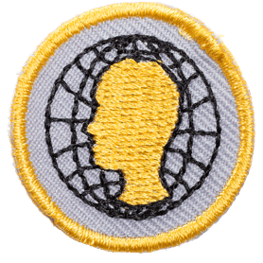
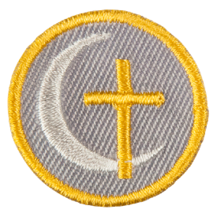
Årnes Kirke
Flokk og Beverkoloni
Onsdag 25. oktober kl 1800 - 1930

Som en del av programelementene Vennskap og Livskvalitet skal Flokken ta fordypningsmerkene ”Kirke og Menighet” og ”Religion”. Beverne har veldig få merker, men det er med på det samme opplegget da målene i treningsprogrammet er de samme.

Merket ”Kirke og menighet” krever oppmøte denne dagen. Merket ”Religion” vil vi jobbe mer med utover halvåret. Alle som har speiderskjorte og skjerf tar det på.

Til informasjon så er mål og merkekrav gjengitt nedenfor;

 | Kirke og menighet | Religion
Mål | For å bli kjent med et trossamfunn. | Kjennskap til noen trekk ved de fire verdensreligionene som er utbredt i Norge, jødedommen, islam, hinduismen og buddhismen
Bidrag til programmet | K-10: Bli kjent med og få øvelse i bruk av ulike tegn og symboler.  L-8: Bli kjent med et trossamfunn og delta i seremonier knyttet til et trossamfunn | L-2: Bli bevisst på egne verdier, normer og holdninger.  L-4: Tenk gjennom eget livssyn, og bli bevisst på hva du står for.  L-8: Bli kjent med et trossamfunn og delta i seremonier knyttet til et trossamfunn.
Fremgangs-måte | Ta kontakt med en lokal prest og få en omvisning i kirken. Be ham/henne forklare litt om kirkebygget og innredningen, og om aktivitetene i menigheten.  Finn ut hva symbol er, og finn noen i kirken.  Delta i en gudstjeneste.  Fortell om og lag tegninger til kirkens tre store høytider (påske, pinse og jul). | Besøk (eller bygg en modell hvis besøk ikke er praktisk mulig) en synagoge.  Hør eller les en religiøs tekst fra islam.  Lag en rett fra en buddhistisk land i tråd med buddhistisk tro.  Delta på en rundløype med verdensreligionene som ramme.

Vi tilpasser merkekravene til vårt lokalmiljø og muligheter.

Mes speiderhilsen

Lederne i Flokk og Beverkolloni

